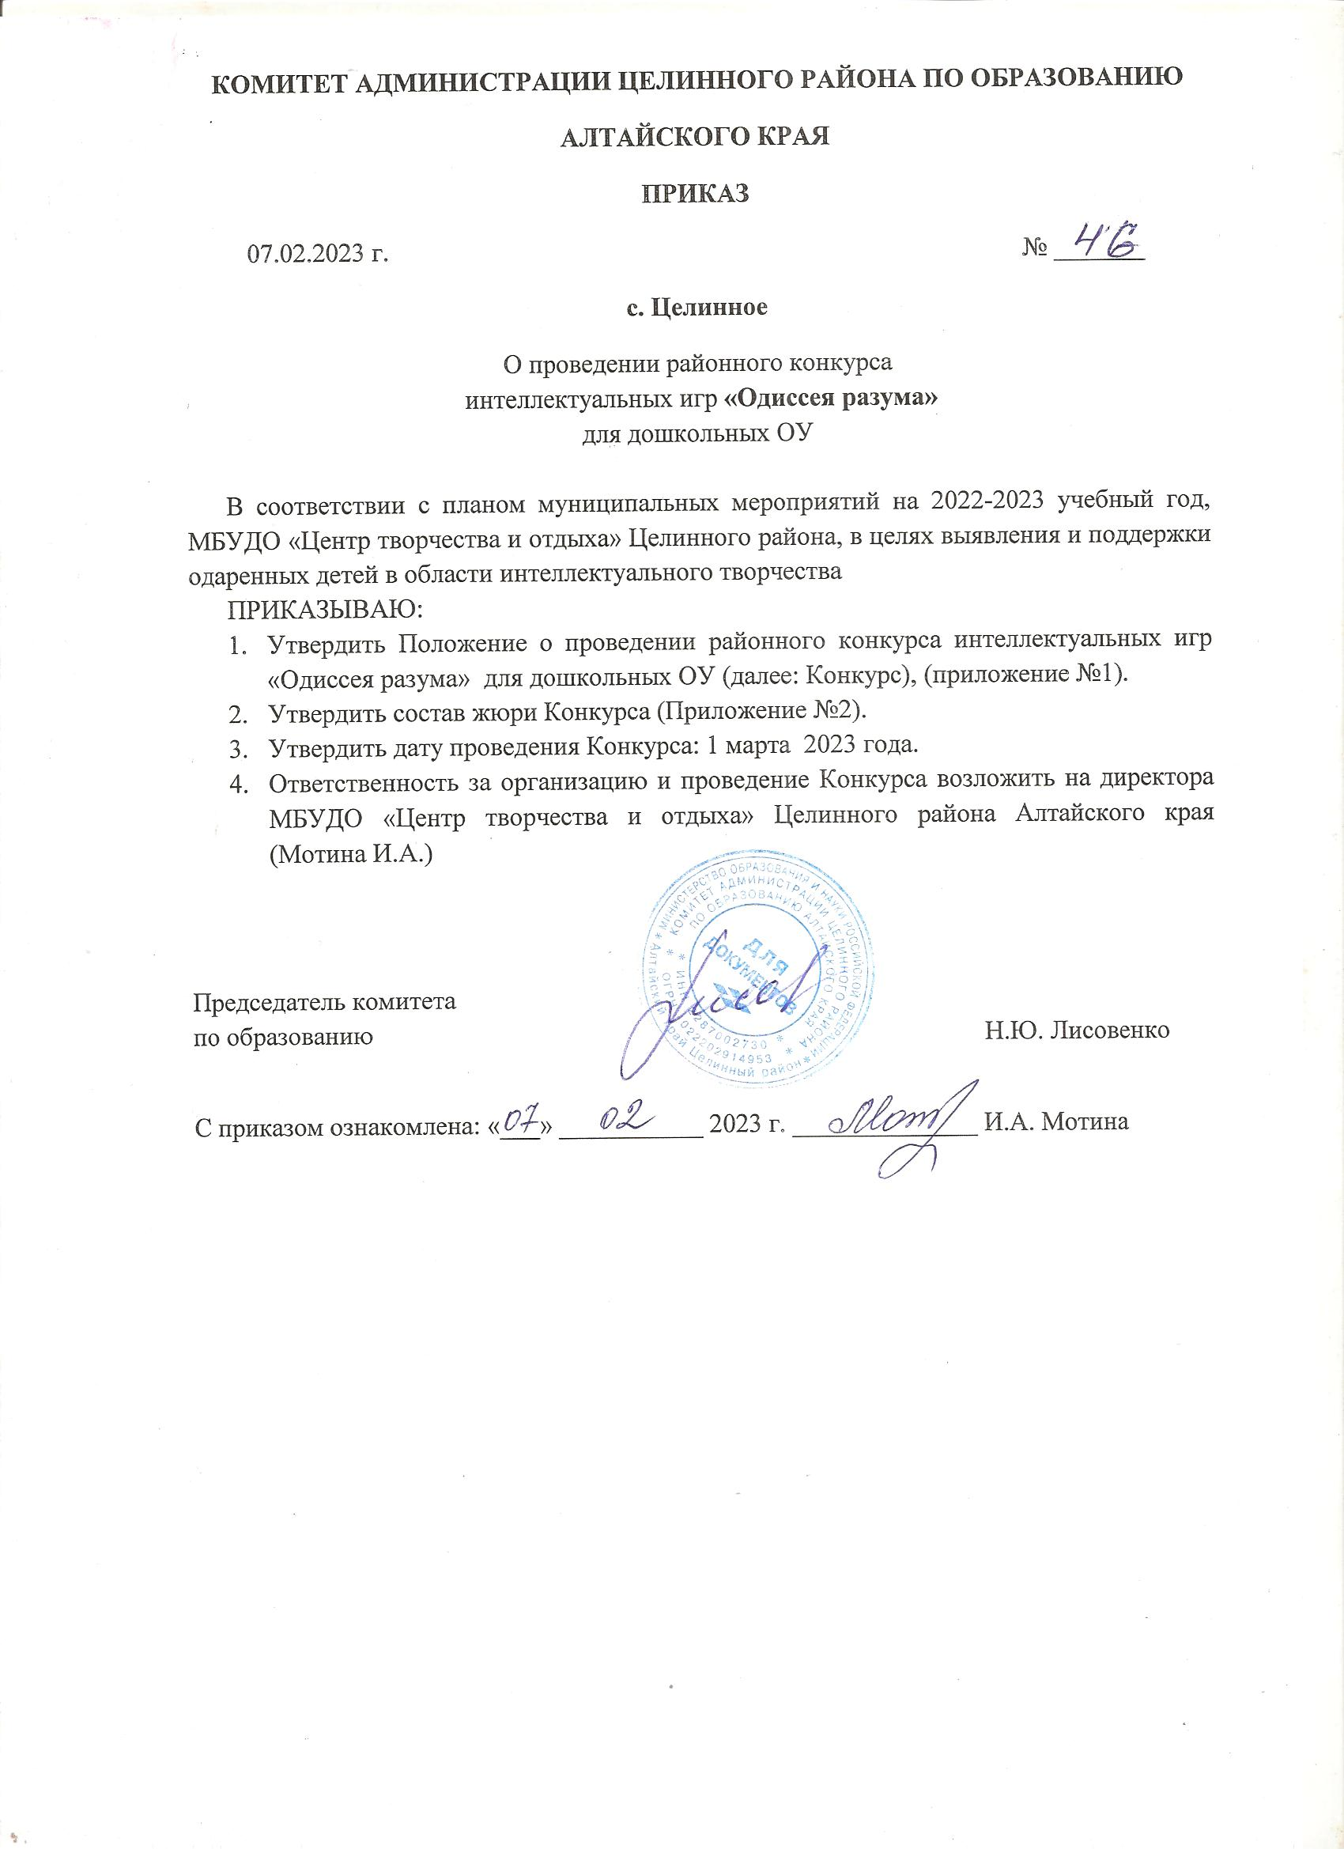

|  |  |
| --- | --- |
|  | Приложение №1  к приказу комитета Администрации Целинного района по образованию  от 07.02.2023 №____ |

**ПОЛОЖЕНИЕ**

**о проведении районного конкурса интеллектуальных игр**

**«Одиссея разума» для дошкольных ОУ**

**Общие положения**

* 1. Районный конкурс интеллектуальных игр «Одиссея разума» для дошкольных ОУ (далее – Конкурс) проводится 1 марта 2023 года в 10.00.
  2. Настоящее Положение определяет порядок и условия проведения Конкурса, требования к участникам.

1. **Цель и задачи**
   1. Конкурс проводится в целях выявления и поддержки одаренных детей в области интеллектуального творчества.
   2. Задачи Конкурса:

* Популяризация и расширение базы знаний дошкольников;
* Воспитание культуры мышления;
* Поощрение творческого и продуктивного мышления детей младшего возраста.

1. **Организаторы Конкурса** 
   1. Конкурс проводит МБУДО «Центр творчества и отдыха» Целинного района при поддержке комитета Администрации Целинного района по образованию.
2. **Порядок и условия проведения Конкурса** 
   1. Конкурс проводится 1 марта 2023 года в 10.00 ч.
   2. Место проведения: МБУДО «Центр творчества и отдыха» Целинного района Алтайского края (с. Целинное, ул. Победы, 5).
   3. Команда – участница должна иметь единую форму, бэйджики (Приложение №1.1), название команды, девиз.
   4. Дополнительную информацию о Конкурсе можно получить по телефону 2-21-82.
3. **Участники Конкурса** 
   1. Участниками Конкурса могут быть дети дошкольных ОУ в возрасте 5-6 лет в количестве 4 человек.
   2. От одного ДОУ – одна команда.
   3. Заявки на Конкурс принимаются **до 22 февраля 2023г.** (включительно)по адресу: Целинный район, с. Целинное, ул. Победы 5, МБУДО «Центр творчества и отдыха» Целинного района или e-mail: [detstvoz1@rambler.ru](mailto:detstvoz1@rambler.ru). В заявке на конкурс необходимо указать: название команды, фамилию, имя воспитанника (полностью), возраст, ФИО руководителя команды, ДОУ (Приложение №1.2).
4. **Программа Конкурса**
   1. Конкурс проводится в форме интеллектуально-познавательной игры в номинациях:

* «Лучшая команда»;
* «Лучший игрок».

В номинации «Лучшая команда» участники объединяются в команды в количестве 4 человек и отвечают на вопросы игры. Победителем в номинации «Лучший игрок» становится участник набравший большее количество баллов по результатам игры.

* 1. Каждой команде предоставляется свой игровой стол. В ходе игры предлагается ответить на вопросы из 5 областей. В каждой области по 3 вопроса.

На обдумывание вопроса дается 30 секунд, отсчет времени начинается со слов: «Время пошло». Через 30 секунд игроки слышат звуковой сигнал. Право ответа будет принадлежать той команде, которая первой подаст сигнал, который делает капитан, в течение 30 секунд обдумывания или после них, но нельзя подавать сигнал пока звучит вопрос, такой ответ не засчитывается.

Время игры: до 30 минут.

**Примерные области вопросов:** «Загадки», «Сказки», «Детские песенки», «Моя Родина», «Окружающий мир», «Мультфильмы»; задания на формирование учебных представлений ( подготовка к обучению грамоте, математические представления…)

1. **Награждение** 
   1. Победители и призеры Конкурса награждаются призами и грамотами в соответствии с протоколом игры.

Исп. Шебалина Т.В.

Тел. (38596)2-21-82

Сайт: http://celincentrtvorchestva.edu22.info/

e-mail: detstvoz1@rambler.ru

Приложение №1.1

|  |
| --- |
| ДОУ полностью  **ИВАНОВА  МАРИЯ** |

Приложение №1.2.

Заявка

на участие в районном конкурсе интеллектуальных игр

**«Одиссея разума»** для ДОУ

ДОУ _____________________________________________________

Название команды__________________________________________________

Список детей

|  |  |  |
| --- | --- | --- |
| № п/п | ФИО | Возраст |
|  |  |  |
|  |  |  |
|  |  |  |
|  |  |  |

Руководитель ДОУ: ФИО подпись

Руководитель команды: ФИО подпись

Приложение №2

к приказу комитета Администрации

Целинного района по образованию

от 07.02.2023 №____

Состав жюри

районного конкурса интеллектуальных игр

**«Одиссея разума»** для ДОУ

**-** Калачева С.В., главный специалист по дошкольному воспитанию;

**-**Кирилкина М.А., заведующий библиотечным информационным сектором МБУК «Многофункциональный культурный центр Целинного района»;

-Мотина И.А., директор МБУДО «Центр творчества и отдыха» Целинного района.